**Создал бакет**

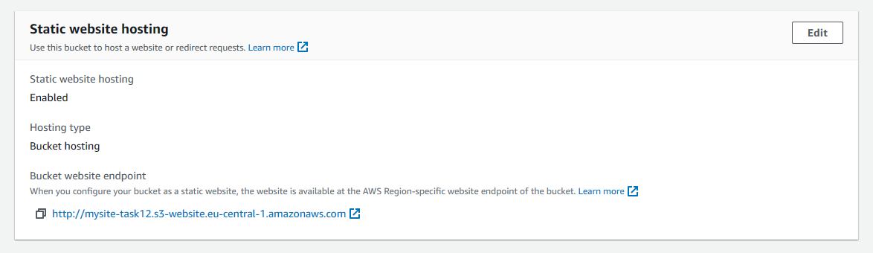

**Загрузил туда файлы**

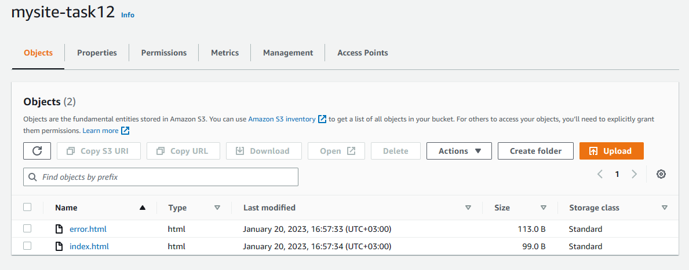

**Включил ACLs**

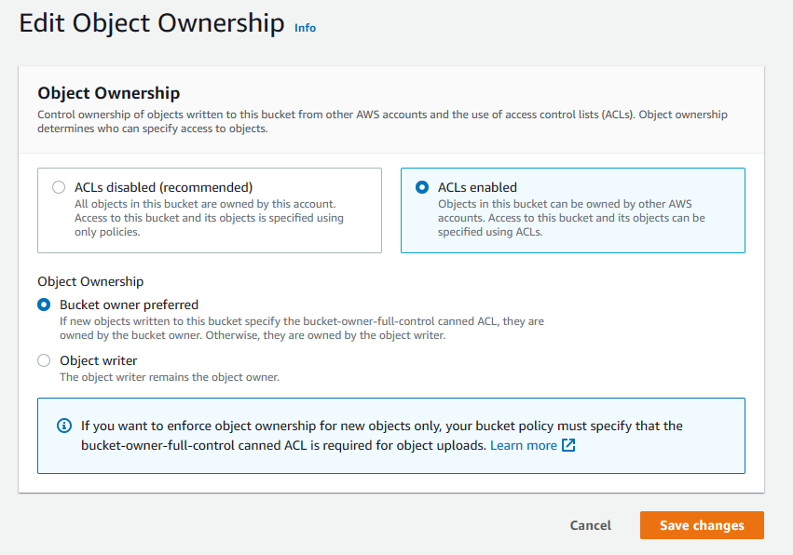

**Отключил блокировку публичного доступа**

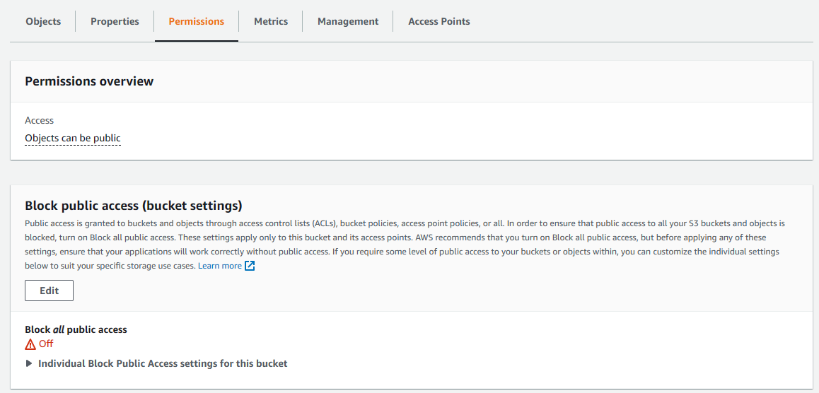

**Сделал файлы публичными**

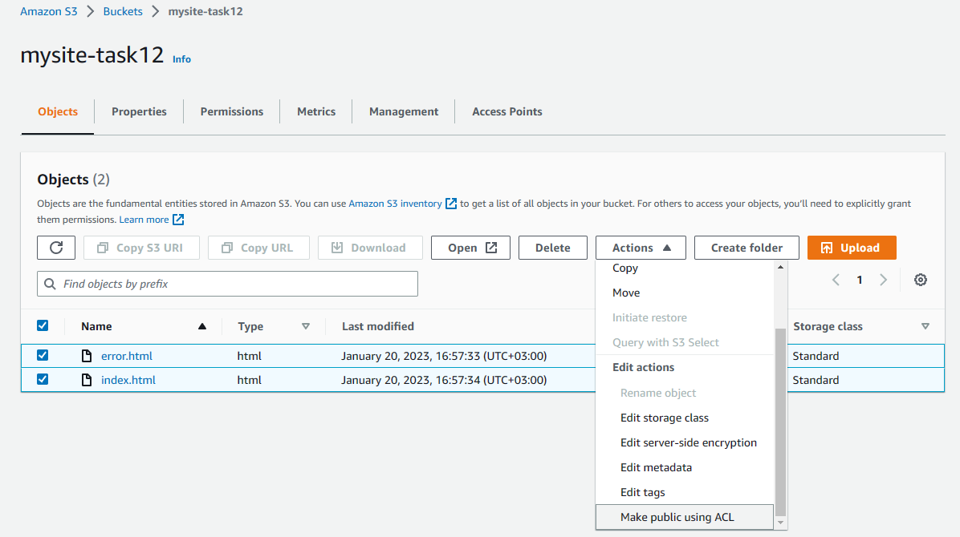

**Зашел на сайт**

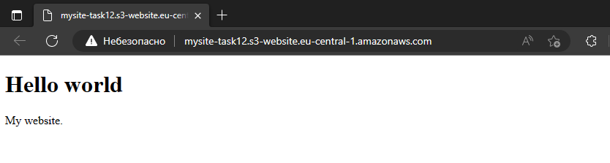

**Отработка ошибки**

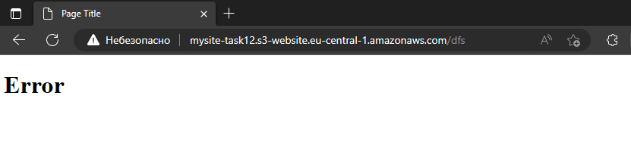

**Далее создаю distribution в CloudFront**

